PENTIUM II

2

22.1.- Introducción ……………………………........................................................... 1

22.2.- Aportaciones y nuevos recursos arquitectónicos ............................................. 2
22.2.1.- Bases eléctricas del Pentium II ........................................................................... 2
22.2.2.- Arquitectura del bus dual independiente ........................................................... 3
22.2.3.- Ejecución dinámica .............................................................................................. 4
22.2.3.1.- Predicción de ramificaciones múltiples ............................................ 4
22.2.3.2.- Análisis del flujo de datos ................................................................... 5
22.2.3.3.- Ejecución especulativa ........................................................................ 5
22.2.4.- Memorias caché .................................................................................................... 5
22.2.5.- Unidad de predicción de saltos .......................................................................... 6
22.2.6.- Ejecución fuera de orden .................................................................................... 7

22.3.- Nuevas instrucciones ....................................................................................... 7

22.4.- Análisis del rendimiento .................................................................................. 7
22.4.1.- Rendimiento bajo DOS ...................................................................................... 7
22.4.2.- Rendimiento bajo Windows ............................................................................... 8
22.4.2.1.- Rendimiento Windows 95 .................................................................. 8
22.4.2.2.- Rendimiento NT .................................................................................. 9
22.4.3.- Rendimiento MMX .............................................................................................. 9

22.5.- Versiones del procesador ................................................................................ 10
22.5.1.- Celeron ................................................................................................................. 10
22.5.2.- Xeon ..................................................................................................................... 11

22.1. INTRODUCCIÓN

En mayo de 1997 Intel lanza al mercado el nuevo procesador Pentium II, con el objetivo básico de cubrir las marcadas deficiencias del Pentium Pro manejando código de 16 bits. Todos los que han manejado computadores dotados de procesadores Pentium Pro saben que aplicaciones con código de 16 bits como lo son todas las del DOS y Windows 3.11, corren efectivamente muy lentamente. Esto ha asociado siempre al Pentium Pro con Windows NT particularmente, y con algunos otros sistemas operativos nativos de 32 bits. Por cierto que Pentium II no intenta sustituir al Pentium Pro. Este último tiene muy bien ganado su lugar entre equipos servidores, incluso existe una versión mejorada del Pentium Pro, que tiene una memoria de caché L2 gigantesca.

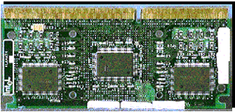

Figura 22.1 – Vista anterior Slot One

La arquitectura del Pentium II se basa en el nuevo “Slot One” denominado Ranura Uno. Es la nueva arquitectura del Pentium II, esto significa que ya no cabe en la ranura Nº 7 del Pentium y Pentium MMX, como tampoco cabe en la ranura Nº 8 del Pentium Pro (las ranuras Nº 7 y Nº8 son estandarizaciones, tanto en tamaño como en cantidad de orificios empleadas por Intel para las ranuras que sostienen sus procesadores como los clones).

El Pentium II viene junto con la memoria caché L2 y algunos elementos de soporte en una pequeña tarjeta de circuito, que tiene una ranura única y muy particular, lo que ha de constituirse en el mayor obstáculo para todos los que estén acostumbrados a remover un procesador y a incorporar otro a la misma ranura de la tarjeta madre. El Pentium II no trae incorporado dentro del mismo chip la caché de nivel 2 o L2 como sucedía con el Pentium Pro, aspecto que elevaba considerablemente el precio de fabricación. En vez, tanto el microprocesador como los chips de memoria de caché vienen en una pequeña tarjeta de 242 contactos, que es la que en definitiva se inserta a la tarjeta madre.

En la figura 1 se puede apreciar una tarjeta “Slot One”. En la parte central de la misma se halla la ranura para el microprocesador, es decir el Pentium II, y a los lados las memorias caché L2 más el tradicional conjunto de circuitos y dispositivos electrónicos de apoyo. Ciertamente que el Pentium II no ha de tener el mismo rendimiento que el Pentium Pro, nada como tener la caché L2 dentro del mismo procesador y corriendo a la misma velocidad, pero el hecho de que estén tan cerca incrementa notablemente el rendimiento, mucho más que cualquiera de los procesadores de la línea del Pentium. La velocidad de reloj de la caché L2 del Pentium II será la mitad de la velocidad del procesador, y el tipo de memoria es BSRAM (“Burst Static RAM” - RAM Estática de Estallido), con un tamaño de 256 ó 512KB. Por otra parte, la comunicación del procesador con el bus seguirá siendo a 66.6MHz.

Pentium II es un procesador que incorpora aproximadamente 7.5 millones de transistores basado en la arquitectura P6, lo que no significa que sea un Pentium Pro en esencia, sino que incorpora algunas de las características más importantes de ese procesador.

Adicionalmente la tecnología que soporta su fabricación es de 0.35 micrones. Las versiones iniciales de este procesador funcionan a una frecuencia de 233 y 266 MHz.

Las cualidades por las que destaca este procesador son: su arquitectura de bus dual e independiente, la tecnología MMX, tecnología de ejecución dinámica y cartucho de contactos de contacto simple. Estos aspectos mejoran el potencial del procesador en tres grandes aspectos: el cálculo de la coma flotante, operaciones multimedia, y mejora el cálculo de enteros.

22.2. Aportaciones y nuevos recursos arquitectónicos

22.2.1. Consumo y Alimentación
Para los usuarios lo único apreciable es el mayor o menor rendimiento de un procesador, pero para los diseñadores e ingenieros, existe y existirá siempre un problema crítico: el manejo de los voltajes eléctricos de un procesador, no solamente en cuanto a su distribución dentro del procesador, sino también al enfriamiento que se debe propinar al mismo a fin de que no se sobrecaliente. Cuanto mayor sea la velocidad de procesamiento de la CPU, más enfriamiento debe tener.
Los tres voltajes que requiere el Pentium Pro desde la tarjeta madre fue un problema en su momento: 5 voltios para el manejo del bus, 3.3 voltios para la lógica interna del procesador y 2.45 voltios para el intercambio de información entre la CPU y la caché. Estos tres voltajes son suministrados por una unidad especial reguladora situada muy cerca al Pentium Pro. El Pentium II va un poco más allá de estos tres voltajes.
Intel ha optimizado el Pentium II a fin de que pueda regular sus propios voltajes hasta alcanzar sus especificaciones necesarias. Requiere de una unidad de suministro de energía capaz de aceptar una señal identificadora de voltaje compuesta por 5 bits. Este código le indicará a la unidad de suministro, el voltaje requerido por el procesador. Este código será emitido por el procesador a través de 5 pines del mismo, contra los 4 pines que el Pentium Pro emplea para especificar sus demandas. Por su parte y en respuesta al código, la unidad de suministro de energía debe ser capaz de devolver un voltaje entre 2.1 y 3.5 voltios regulada dentro de un rango de +-100mV. El procesador no debe recibir voltajes superiores a los indicados ya que el recalentamiento sería inmediato, y los circuitos podrían verse seriamente dañados. Este punto ha sido un gran problema a resolver para los fabricantes de unidades de alimentación eléctrica para el Pentium II.
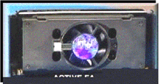
Figura 22.2 – Ventilador de enfriamiento del Pentium II
A fin de atacar el problema de la disipación masiva de calor, el procesador puede automáticamente bajar su consumo a fin de reducir el recalentamiento, esto en períodos de baja actividad. Por supuesto, el ventilador (figura 2) permanecerá siempre disponible, construido en un chasis especial, denominado SEC, que recubre todo el “Slot One” del Pentium II.
22.2.2. Arquitectura del bus dual independiente

Para satisfacer las demandas de las aplicaciones y anticipar las necesidades de las generaciones futuras de procesadores, Intel ha desarrollado la arquitectura “Dual Independent Bus” (Bus Dual Independiente) para resolver las limitaciones en el ancho de banda de la arquitectura de la plataforma actual del PC.
La arquitectura Bus Dual Independiente fue implementada por primera vez en el procesador Pentium Pro y tendrá disponibilidad más amplia con el procesador Pentium II.
Intel creó esta arquitectura para ayudar al ancho de banda del bus del procesador. Al tener dos buses independientes el procesador Pentium II está habilitado para acceder a datos desde cualesquiera de sus buses simultáneamente y en paralelo, en lugar de hacerlo en forma sencilla y secuencial como ocurre en un sistema de bus simple.

La capacidad de bus es uno de los parámetros más interesantes para comprender y medir el potencial de transferencia de datos de un computador. Esta capacidad puede ser obtenida multiplicando la velocidad del bus o frecuencia de operación del mismo por el número de bytes que el procesador puede mover en cada pulso de reloj. Así, el Pentium II opera a una velocidad de bus de sistema de 66.6MHz y su ancho de bus es de 8 bytes, para hacer un total de 533MB/seg.

Cuando el procesador trabaja a una velocidad mayor a la del bus o bien ejecuta más de una instrucción por ciclo de reloj, los datos alimentados por el bus le resultarán insuficientes para procesarlos, generándose un cuello de botella. De esta forma se requiere, o bien incrementar la velocidad del bus, o incrementar la capacidad de transferencia del bus, que es lo mismo que su ancho en número de bits.

PROCESADOR | CAPACIDAD DE TRANSFERENCIA
Procesador Pentium Estándar | 533 MB/seg
Procesador Pentium con bus a 75 MHz | 600 MB/seg
Procesador Pentium II de 233 MHz | 1466 MB/seg
Procesador Pentium II de 266 MHz | 1600 MB/seg
Procesador Pentium II de 300 MHz | 1733 MB/seg

Tabla 22.1 – Comparativa de rendimiento de buses

Dos buses conforman la Arquitectura de Bus Dual Independiente: El Bus de la Caché L2 y el Bus del Sistema. Cada uno tiene un ancho de 8 bytes, es decir 64 bits. De esta forma, se puede decir que se doblan los canales disponibles para el movimiento de información. El primero de los buses, el bus de la caché L2 está integrado en el mismo SEC, y su velocidad no se halla limitada a la velocidad del reloj de la tarjeta madre, es decir, la caché L2 del Pentium II trabaja a la mitad de frecuencia con la que lo hace el mismo procesador. Este esquema puede ser apreciado en la figura 3. Al tener una frecuencia de operación superior a la de la tarjeta madre, su rendimiento se incrementa notablemente. La tabla 1 muestra una comparativa de las capacidades de movimiento de información de los buses Pentium y Pentium II.

Esta velocidad extra le permite al Pentium II obtener la información que requiere procesar de la caché L2 tan pronto como la necesite. Por su parte, la caché L2 puede manejar una velocidad menor para comunicarse con la memoria principal. Esta es quien sabe uno de los puntos más interesantes e importantes que le dan al Pentium II la ventaja extra en cuanto a procesamiento de información se refiere respecto a sus competidores: los Pentium MMX.

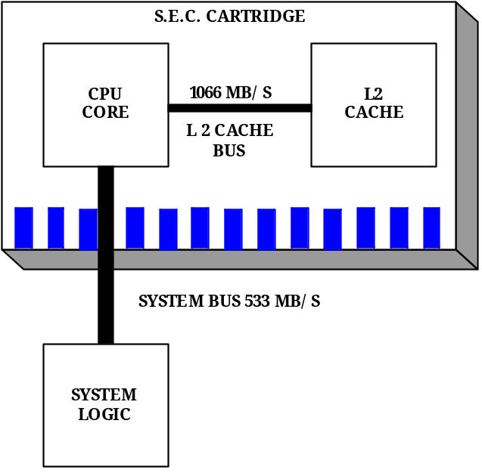

Figura 22.3 – Arquitectura de Bus dual independiente

22.2.3. Ejecución dinámica
Utilizada por primera vez en el procesador Pentium Pro, la Ejecución Dinámica es una innovadora combinación de tres técnicas de procesamiento diseñada para ayudar al procesador a manipular los datos más eficientemente. Éstas son la predicción de ramificaciones múltiples, el análisis del flujo de datos y la ejecución especulativa. La ejecución dinámica hace que el procesador sea más eficiente manipulando datos en lugar de sólo procesar una lista de instrucciones.
La forma cómo los programas de software están escritos puede afectar el rendimiento de un procesador. Por ejemplo, el rendimiento del software será afectado adversamente si con frecuencia se requiere suspender lo que se está haciendo y saltar o ramificarse a otra parte en el programa. También pueden ocurrir retardos cuando el procesador no puede procesar una nueva instrucción hasta completar la instrucción original. La ejecución dinámica permite al procesador alterar y predecir el orden de las instrucciones.
22.2.3.1. Predicción de ramificaciones múltiples
Predice el flujo del programa a través de varias ramificaciones, mediante un algoritmo de predicción de ramificaciones múltiples, el procesador puede anticipar los saltos en el flujo de las instrucciones. Éste predice dónde pueden encontrarse las siguientes instrucciones en la memoria con una increíble precisión del 90% o mayor. Esto es posible porque mientras el procesador está buscando y trayendo instrucciones, también busca las instrucciones que están más adelante en el programa. Esta técnica acelera el flujo de trabajo enviado al procesador.
22.2.3.2. Análisis del flujo de datos
Analiza y ordena las instrucciones a ejecutar en una sucesión óptima, independiente del orden original en el programa. Mediante el análisis del flujo de datos, el procesador observa las instrucciones de software decodificadas y decide si están listas para ser procesadas o si dependen de otras instrucciones. Entonces el procesador determina la sucesión óptima para el procesamiento y ejecuta las instrucciones en la forma más eficiente.
22.2.3.3. Ejecución Especulativa
Aumenta la velocidad de ejecución observando el contador del programa y ejecutando las instrucciones que posiblemente van a necesitarse. Cuando el procesador ejecuta las instrucciones (hasta cinco a la vez), lo hace mediante la ejecución especulativa. Esto aprovecha la capacidad de procesamiento superescalar del procesador Pentium II tanto como es posible para aumentar el rendimiento del software. Como las instrucciones del software que se procesan con base en predicción de ramificaciones, los resultados se guardan como resultados especulativos. Una vez que su estado final puede determinarse, las instrucciones se regresan a su orden propio y formalmente se les asigna un estado de máquina.
22.2.4. Memorias caché
El Pentium incluye dos cahés, una para datos y otra para instrucciones. Cada caché es de 8 KBytes, utilizando un tamaño de línea de 32 bytes y una organización asociativa por conjuntos de dos vías. El Pentium Pro y el Pentium II incluyen también dos cachés L1. Las primeras versiones del procesador incluye una caché de instrucciones de 8 KBytes, asociativa por conjuntos de cuatro vías, y una caché de datos, también de 8 KBytes, asociativa por conjuntos de dos vías. Ambos incluyen además una caché L2 que alimenta a las dos cachés L1. La caché L2 es asociativa por conjuntos de cuatro vías, y con tamaños que oscilan entre 256 KBytes y 1MByte.
El núcleo del procesador consta de cuatro componentes principales:
- Unidad de captación / decodificación: capta instrucciones en su orden de la caché de instrucciones L1, las decodifica en una serie de micro operaciones, y memoriza los resultados en el depósito (“pool”) de instrucciones.
- Depósito de instrucciones: contiene el conjunto de instrucciones actualmente disponibles para ejecución.
- Unidad de envio/ejecución: planifica la ejecución de las micro operaciones sujetas a dependencias de datos y disponibilidad de recursos, de manera que las micro operaciones pueden planificarse para su ejecución en un orden distinto al que fueron captadas. Cuando hay tiempo disponible esta unidad realiza una ejecución especulativa de micro operaciones que pueden ser necesarias en el futuro. La unidad ejecuta micro operaciones, captando los datos necesarios de la caché de datos L1, y almacenando los resultados temporalmente en registros.
- Unidad de retirada: determina cuándo los resultados provisionales, especulativos, deben retirarse (unificarse) para establecerse como permanentes en registros o en la caché de datos L1. Esta unidad también elimina instrucciones del depósito tras haber unificado los resultados.

La Figura 4 proporciona una visión simplificada de la estructura del Pentium II, resaltando la ubicación de las tres cachés.
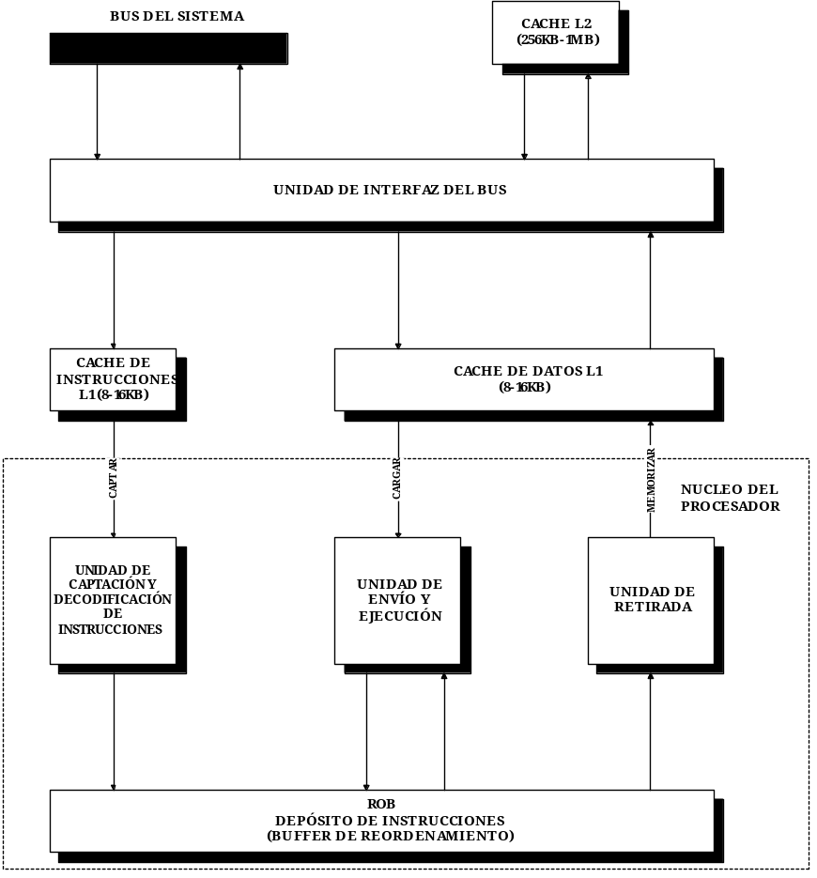
Figura 22.4 – Diagrama de bloques del Pentium II

22.2.5. Unidad de predicción de saltos
El Pentium II usa una estrategia de predicción dinámica de saltos basada en la historia de las ejecuciones recientes de instrucciones de bifurcación. Se utiliza un buffer de destino de saltos (“branch target buffer”, BTB) que guarda información sobre las instrucciones de bifurcación encontradas recientemente. Siempre que aparece una instrucción de bifurcación en el flujo de instrucciones, se comprueba el BTB. Si ya existe una entrada en el BTB, la unidad de instrucciones se guía por la información de historia guardada en esa entrada, para determinar si predice que se producirá el salto. Si se predice un salto, la dirección destino del salto asociada con esta entrada, se utiliza para precaptar la instrucción destino del salto.
Una vez que se ejecuta la instrucción, la parte de historia de la entrada adecuada se actualiza, para que refleje el resultado de la instrucción de bifurcación. Si la instrucción no está representada en el BTB, se carga su dirección en una entrada del BTB; si es preciso, se borra una entrada más antigua.
El BTB del Pentium II está organizado como una caché asociativa por conjuntos de cuatro vías con 512 líneas. Cada entrada utiliza la dirección de la instrucción de salto como etiqueta. La entrada también incluye la dirección destino del salto de la última vez que se produjo, y un campo de historia de cuatro bits.
22.2.6. Ejecución fuera de orden
Los Pentium Pro/II pueden ejecutar las instrucciones no en el orden que lleguen, sino reordenarlas para que no haya dependencias entre ellas. Esta reordenación está hecha en tiempo de ejecución utilizando el algoritmo de Tomasulo. Este algoritmo también contempla el renombramiento de registros. Pentium II tiene 40 registros, aparte de los tradicionales del 80x8, que se utilizan para la ejecución de los comandos. Los 16 registros de enteros y los 12 de la unidad de coma flotante tradicionales del 80x86/87 para la escritura del resultado de las instrucciones 80x86.
22.3. NUEVAS INSTRUCCIONES
Intel introdujo en 1996 la tecnología MMX en su línea de procesadores Pentium. MMX comprende instrucciones muy optimizadas para tareas multimedia. Hay 57 instrucciones nuevas que tratan los datos en un modo SIMD (“single-instruction”, “multiple-data”), es decir una secuencia de instrucciones y múltiples secuencias de datos, que posibilita efectuar la misma operación, tal como una suma o una multiplicación, con varios elementos de datos a la vez.

Cada instrucción suele ejecutarse en un ciclo de reloj. Para ciertas aplicaciones, estas operaciones rápidas en paralelo pueden conducir a una velocidad entre dos y ocho veces superior a la de algoritmos equiparables que no utilicen las instrucciones MMX.

El conjunto de instrucciones MMX está orientado a programación multimedia. Los datos de vídeo y audio suelen representarse mediante vectores o matrices grandes, compuestos por datos de longitud reducida (8 ó 16 bits), mientras que las instrucciones convencionales operan normalmente con datos de 32 ó 64 bits. Estos son algunos ejemplos: En gráficos y en vídeo, cada escena consiste en una matriz de puntos de imagen 1, y hay 8 bits para cada punto de imagen, u 8 bits para cada componente de color (rojo, verde, azul) del punto de imagen. Las muestras de audio suelen estar cuantizadas con 16 bits. Para algunos algoritmos de gráficos 3D es común emplear 32 bits para los tipos de datos básicos. Para posibilitar el procesamiento paralelo con estos tamaños de datos, en MMX se definen tres nuevos tipos de datos. Tienen una longitud de 64 bits, y constan de varios campos de datos más pequeños, cada uno de los cuales contiene un entero en coma fija.
22.4. ANÁLISIS DEL RENDIMIENTO
El estudio del rendimiento se hace en base a diversos programas de prueba a partir de los cuales obtendremos diferentes resultados. Estos programas los podemos clasificar de acuerdo a características en las que coincidan. En concreto, en esta ocasión nos fijaremos en los programas de pruebas que trabajan bajo DOS, WINDOWS, y un grupo adicional para programas que trabajen con las instrucciones MMX.
22.4.1. Rendimiento bajo DOS
Observando la tabla 2, se puede apreciar que el fuerte del Pentium II no son las aplicaciones del DOS con resoluciones bajas, más bien el Pentium MMX tiene un mejor desempeño en varias pruebas, y aunque el Pentium Pro no es un procesador optimizado para aplicaciones de 16 bits, tiene la delantera en varias pruebas. La instrucción adicional que el Pentium Pro puede ejecutar resulta siempre una ventaja extra para el computador.
Claramente se puede apreciar que los famosos juegos que corren bajo DOS no han de ser de lo más adecuado para el Pentium II, sí para el Pentium MMX, y aunque resulta mucho para tales aplicaciones, también para el Pentium Pro.
Pero en la actualidad algunos juegos deben ser lo único que permanece en el mercado del viejo DOS, el fuerte del software está disponible para 32 bits, es decir Windows 95 y sistemas operativos superiores.
PRUEBA | PENTIUM II - 233 MHz 512KB Caché L2 | PENTIUM PRO 233MHz 256KB Caché L2 | PENTIUM MMX 233MHz 512KB Caché L2
Quake Timedemo2@ 320x200 | 45.9 | 47 | 49.1
Quake Timedemo2@ 480x360 | 22.3 | 23.8 | 25.2
Quake Timedemo2@ 640x480 | … | 22.7 | 18.3
PCPBench@ 640x480 | 33.4 | 35 | 27.6
3Dbench | 200 | 500 | 200
CDBench | 53.1 | 53.8 | 46.7
Tabla 22.2 – Rendimiento bajo DOS
22.4.2. Rendimiento bajo WINDOWS
22.4.2.1. Rendimiento bajo WINDOWS 95
Particularmente vale la pena analizar el rendimiento de Pentium II bajo un sistema operativo como Windows 95. La tabla 3 muestra algunas de las pruebas clásicas sobre el Pentium II en un ambiente 16/32 bits. Viendo los resultados no cabe duda en que este procesador tiene un desempeño importante en todo lo que se refiere a operación gráfica y multimedia, particularmente con código de 32 bits. Sin embargo su rendimiento no es destacable con código de 16 bits, contra su más directo opositor, el Pentium MMX. Si existe un punto importante a favor del Pentium II es su rendimiento de operación interna. Esto significa que algunas aplicaciones que hacen uso intensivo de la CPU, como cálculos matemáticos o aplicaciones gráficas, y que no emplean demasiados accesos a discos duros o a memoria, sacarán partido del procesador mejor que ninguna otra aplicación de software estándar.
PRUEBA | PENTIUM II - 233 MHz 512KB Caché L2 | PENTIUM PRO 233MHz 256KB Caché L2 | PENTIUM MMX 233MHz 512KB Caché L2
Business Winstone 97 | 54.8 | 54.3 | 53.2
High End Winstone 97 | 25.2 | 26.2 | 24.2
Winstone 96 | 100.8 | 93.6 | 109
CPUMark 16 | 442 | 418 | 473
CPUMark 32 | 605 | 622 | 464
Business Graphics Winmark 97 | 91.6 | 86.1 | 90.5
High End Graphics Winmark 97 | 37.7 | 35.4 | 40.4
Tabla 22.3 – Rendimiento bajo WINDOWS
22.4.2.2. Rendimiento bajo WINDOWS NT
Windows NT ha sido siempre del dominio del Pentium Pro, mucho más cuando consideramos que en las pruebas anteriores no se ha empleado el más poderoso de los Pentium Pro, como el que tiene 512KB de caché. No cabe duda que esos 512KB construidos con el mismo procesador es la clave del alto rendimiento de estos procesadores.
22.4.3. Rendimiento MMX
La demanda del software por procesadores con capacidades mejoradas para el manejo de video y sonido, es decir multimedia, se ha incrementado considerablemente, y en este punto es donde el Pentium II reúne la mayor puntuación.
De forma general y como se aprecia en la tabla 4, el Pentium II en aplicaciones que hacen uso intensivo del conjunto de instrucciones MMX, es superior a sus opositores, en puntos específicos como pueden ser la velocidad de video, el procesamiento de imágenes, gráficos tridimensionales y audio, el Pentium II tiene un claro desempeño mejorado. Esta ha de constituir una buena noticia para todos los que emplean aplicaciones multimedia, como también para todos los que desean observar Internet en sus computadoras. Sin embargo, y para ser sinceros, es importante destacar el rendimiento del Pentium MMX, que sigue demostrando una capacidad mejorada gracias a la tecnología MMX. Desde ese punto de vista, ambos procesadores son relativamente similares, no tanto en estructura, ya que el Pentium II se asemeja estructuralmente más al Pentium Pro, pero sí en el tamaño de las cachés y en el rendimiento. Cabe notar que el Pentium II en definitiva, siempre ha de tener ventaja sobre el Pentium MMX por su nueva estructura interna.

PRUEBA | PENTIUM II – 233 MHz 512KB Caché L2 | PENTIUM PRO 233MHz 256KB Caché L2 | PENTIUM MMX 233MHz 512KB Caché L2
Intel Media Benchmark Overall | 301.64 | 235.46 | 287.64
Intel Media Benchmark Video | 309.6 | 203.94 | 315.35
Intel Media Benchmark Image Processing | 960.56 | 255.33 | 836.76
Intel Media Benchmark 3D Graphics | 215.41 | 242.43 | 182.4
Intel Media Benchmark Audio | 343.74 | 281.54 | 346.41
Monster Truck Madness Benchmark (Plus Patch) | 9 | 9 | 15
Tabla 22.4 – Rendimiento MMX
22.5. VERSIONES ESPECÍFICAS DEL PROCESADOR
22.5.1. Celeron

Debemos distinguir entre dos empaquetados distintos. El primero es el SEPP que es compatible con el Slot 1 y que viene a ser parecido el empaquetado típico de los Pentium II (el SEC) pero sin la carcasa de plástico.

El segundo y más moderno es el PPGA que es el mismo empaquetado que utilizan los Pentium y Pentium Pro, pero con distinto zócalo. En este caso se utiliza el Socket 370, incompatible con los anteriores socket 7 y 8 y con los actuales Slot 1. Por suerte existen unos adaptadores que permiten montar procesadores Socket 370 en placas Slot 1 (aunque no al revés).

También debemos distinguir entre los modelos que llevan caché y los que no, ya que las diferencias en prestaciones son realmente importantes. Justamente los modelos sin caché L2 fueron muy criticados porque ofrecían unas prestaciones que en algunos casos eran peores que las de los Pentium MMX a 233.

El procesador Celeron está optimizado para aplicaciones de 32 bits. Se comercializa en versiones que van desde los 266 hasta los 466 MHz. La caché L2 trabaja a la misma velocidad que el procesador (en los modelos en los que la incorpora).

Posee 32 Kbytes de caché L1 de primer nivel repartidos en 16 Kbytes para datos y los otros 16 Kbytes para instrucciones. Los modelos 266-300 no poseen caché de nivel dos L2, pero el resto de los modelos poseen una caché L2 de 128 Kbytes.

La velocidad a la que se comunica con el bus sigue siendo de 66 MHz. Posee un juego de instrucciones MMX.

Por último, este procesador incorpora 7,5 millones de transistores en los modelos 266-300 y 9,1 millones a partir del 300ª (por la memoria caché integrada).

En la tabla 5 se pueden ver las especificaciones de la gama Celeron.

PROCESADOR | FRECUENCIA | CACHÉ L2 | TECNO-LOGIA | VOLTAJE  I/O | BUS | MULTIPLI-  CADOR | ZOCALO
Celeron 266 | 266Mhz. | 0 | 0,25 µ | 3,3 | 66Mhz | 4 | Slot1
Celeron 300 | 300Mhz | 0 | 0,25 µ | 3,3 | 66Mhz | 4,5 | Slot1
Celeron 300A | 300Mhz. | 128 KB | 0,25 µ | 3,3 | 66Mhz | 4,5 | Slot1-  S.370
Celeron 333 | 333Mhz | 128 KB | 0,25 µ | 3,3 | 66Mhz | 5 | Slot1-  S.370
Celeron 366 | 366Mhz. | 128 KB | 0,25 µ | 3,3 | 66Mhz | 5,5 | Slot1-  S.370
Celeron 400 | 400Mhz | 128 KB | 0,25 µ | 3,3 | 66Mhz | 6 | Slot1-  S.370
Celeron 433 | 433Mhz. | 128 KB | 0,25 µ | 3,3 | 66Mhz | 6,5 | Slot1-  S.370
Celeron 466 | 466Mhz | 128 KB | 0,25 µ | 3,3 | 66Mhz | 7 | S.370

Tabla 22.5 – Especificaciones de la gama Celeron

22.5.2. Xeon

Basado en la arquitectura del procesador Pentium II, el procesador Pentium II Xeon agrega el rendimiento, facilidad de uso y confiabilidad en misión crítica superiores que exigen sus servidores y estaciones de trabajo basados en Intel.

Este procesador está disponible con memorias caché grandes y rápidas que procesan los datos a velocidades muy elevadas a través del núcleo del procesador. Además, características superiores de facilidad de uso como protección térmica, comprobación y corrección de errores, comprobación de redundancia funcional y el bus de administración del sistema ayudan a garantizar confiabilidad y tiempo de actividad máximos.

El procesador Pentium II Xeon ha sido mejorado para ofrecer un alto nivel de rendimiento para realizar tareas con grandes exigencias de cómputo en una arquitectura que ofrece escalabilidad y facilidad de uso.

- Incorpora una memoria caché L2 de 512 KB o 1 MB. La memoria caché L2 opera a la misma velocidad que el núcleo del procesador (400 MHz), lo que pone a disposición del núcleo del procesador una cantidad de datos sin precedentes.
- Comparte datos con el resto del sistema a través de un bus de sistema multitransacciones de alta capacidad de 100 MHz, otra tecnología de vanguardia que extiende el potencial de velocidad de procesamiento superior al resto del sistema.
- Se puede direccionar y asignar a caché un máximo de 64 GB de memoria para incrementar el rendimiento con las aplicaciones más avanzadas.
- El bus del sistema permite múltiples transacciones pendientes de ejecución para incrementar la disponibilidad de ancho de banda. También ofrece compatibilidad sin "suplementos" con un máximo de 8 procesadores. Esto hace posible el multiprocesamiento simétrico con cuatro y ocho procesadores a un bajo costo y ofrece un incremento de rendimiento significativo para sistemas operativos multitareas y aplicaciones con múltiples subprocesos.
- PSE36 - Es una expansión de la compatibilidad con memoria de 36 bits que permite a los sistemas operativos utilizar memoria por arriba de los 4 GB, lo cual incrementa el rendimiento del sistema para aplicaciones con grandes exigencias de lectura y espacio de trabajo grande.

